Муниципальное бюджетное дошкольное образовательное учреждение детский сад №25 с. Великовечного муниципального образования Белореченский район

Экологический проект

«Наедине с природой»



**Автор – составитель проекта:**

Воспитатель МБДОУ Д/С №25

Солина Юлия Юрьевна

**Автор :** Солина Юлия Юрьевна

**Место работы :** МБДОУ Д/С №25 с. Великовечное Белореченского района

**Описание:** данный проект будет полезен воспитателям, педагогам, родителям с целью приобщения к проектной деятельности детей и взрослых.

**Раздел программы:** экология

**Возраст** : дети 4-7 лет

**Тип проекта:** Группой, познавательно - исследовательский, творческий.

**Продолжительность:** долгосрочный

**Реализация проекта:** с сентября 2021 года по сентябрь 2022 года.

**Участники проекта:** воспитанники, педагоги, родители.

**Актуальность проблемы**

Дошкольный возраст - самоценный этап в развитии экологической культуры личности. В этом возрасте ребёнок начинает выделять себя из окружающей среды, развивается эмоционально-ценностное отношение к окружающему, формируются основы нравственно-экологических позиций личности. Эколого-социальная ситуация сегодняшнего дня выдвигает перед специалистами дошкольного образования задачу поиска универсальных средств экологического воспитания в современных условиях. Одним из таких средств, на наш взгляд, может быть экологический проект, одной из немногих технологий, выводящий педагога за стены детского сада в окружающий мир и социальную действительность.

**Актуальность проекта**

Бережное отношение к природе, осознание важности ее охраны и восстановления, формирование экологически целесообразного поведения в природе необходимо воспитывать с ранних лет. Именно с дошкольного возраста закладывается позитивное отношение к природе. Самая актуальная проблема нашего времени – проблема взаимодействия человека с природой. Этот чрезвычайно важный аспект экологии не может остаться в стороне от участия педагогов. Дошкольное детство – начальный этап формирования личности ребенка, его экологической культуры и экологического сознания.  На сегодняшний день экологическая грамотность, бережное отношение к природе стали залогом выживания человека на нашей планете. Экологическое образование детей – это огромный потенциал их всестороннего развития. Крупицы экологических знаний, полученные в детстве, помогут ребенку ориентироваться в окружающей действительности, правильно понимать её. Но главное, положат начало осознанному отношению к природе, определению своего места в ней в будущем.

**Девиз проекта:** Только вместе , только дружно помогать природе нужно! **Задачи*:***

***Образовательные:***

1. Расширять представление ребенка о природе;
2. Формировать у детей основы экологической культуры;
3. Обогащать словарный запас детей;
4. Вовлекать родителей в обсуждении актуальных экологических проблем современного мира.

***Развивающие:***

1) закрепить и расширить знания детей об охране природы своего родного края;

2) развивать сплоченность коллектива, логическое мышление, смекалку, в процессе игровой деятельности;

3) развивать познавательную активность;

4) развивать творческие способности.

***Воспитательные:***

1. Воспитывать чувства привязанности и любви к окружающему миру;
2. Поддерживать дружеские взаимоотношения между детьми;
3. Вызвать эмоциональную отзывчивость.

**Ожидаемые результаты проекта:**

-Дети понимают необходимость бережного и заботливого отношения к природе, основанного на ее нравственно-эстетическом и практическом значении для человека.

-Освоение норм поведения в природном окружении и соблюдение их в практической деятельности.

- У детей будут сформированы элементарные экологические знания и культура поведения в природе.

- Дети поймут взаимосвязь в природе, станут более бережно относиться к ней, животным, птицам, насекомым.

- У детей разовьется интерес к явлениям и объектам природы.

-Дети научатся экспериментировать, анализировать и делать выводы.

Этап I Подготовительный.

Цель:

Расширение и систематизация знаний о педагогических технологиях, проектирования, моделирования, формирование организации проектно-исследовательской деятельности с ребенком.

Была организована работа по направлению: ознакомление с теоретическими основами методик, технологий:

•        определение значимости проблемы для ребенка;

•        оценка эффективности использования технологий и прогноз результативности;

•        педагогическое просвещение родителей.

Этап IIОсновной

Цель:

Формирование системы представлений об окружающем мире, развитие исследовательских способностей и познавательных умений у детей старшего дошкольного возраста, создание условий для познавательной активности детей.

Организация деятельности проекта.

1.     Игровая деятельность

Сюжетно – ролевые игры: «Автобус», «Семья», «Путешественники».

Настольно – печатные игры:

-«Мой родной край»,

-«Насекомые»

Дидактические игры:

- «Кто живет у нас в лесу?»,

-«Растения нашего края»

- «Правила поведения в лесу»,

-«С какого дерева лист?»,

- «Чем питаются птицы?»

- «Накорми животных»

- «Построй скворечник»

Словесные игры «Прогулка по селу», «Доскажи словечко», разгадывание загадок.

Цель: расширение знаний детей об улицах родного села, развитие связной речи, памяти, образного мышления, формирование у детей дружеских взаимоотношений со сверстниками, воспитание любви к природе родного села, родного края .

2.     Познавательно-исследовательская деятельность

Цель: расширение знаний детей о природе родного села , формирование навыков ответственности человека за сохранение природы.

Непосредственно образовательная деятельность «Лес – наше богатство! »

Самостоятельная деятельность в центре экспериментирования: опытно-экспериментальная деятельность «Что нас окружает?», «Лук – наш друг».

Беседы с детьми об охране окружающей природы.

Обсуждение значений пословиц о родной земле.

3.     Продуктивная деятельность

Изготовление коллективных работ: «Улицы нашего села», «Домики» /конструирование/, «Наше село» /рисование/.

Выполнение макетов «В лесу», «Насекомые»

Цель: формирование умений видеть прекрасное в простых вещах, воспитание патриотических чувств, чувства гордости за родной край.

4.     *Экологические проекты*

Проект «Огород на окошке».

Проект «Эколята за чистую Кубань».

Проект «Мой зеленый друг».

Проект«Зеленая аптека» (лекарственные травы)

5.     *Акции*

Экологические акции «Береги птиц» (изготовление кормушек)

Акция: «Береги первоцветы»

Акция «Не сорите, где живете».

Акция: «Экологическая тропа»

Акция: «

*6.Экологические викторины*

- эковикторина «Знатоки природы»

- эковикторина «Юнатское движение»

- викторина «Мой чисты мир»

- лектория «День Эколога в России»

*7. Развивающий квест – игры*

- Экологический квест «Эколята» с учасием родителей.

- Квест-игра «Професии все важны» с участием представителей важных профессий

- Квест – игра «Поможем красной шапочке»

- Мини-квест «Сортировка отходов»

Экологический квест «Наедине с природой» с участием общественных экологов.

*Взаимодействие с родителями*

•        Проведено анкетирование родителей на тему «Экология в семье».

•        Организовано проведение дискуссии «Поговорим о природе».

•        Совместно с родителями изготовлены скворечники для птиц

•        Оформлена фотовыставка «Мой зеленый друг».

•        Проведен субботник по уборке участка побережья р. Белой.

 •        Выставка поделок из природного материала «Золотая Осень»

 •        выставки рисунков «дети против мусора», «

Этап IIIЗаключительный

Результаты работы:

Была выстроена и апробирована система работы, включающая в себя:

•        Систему интеграционных занятий, построенных на основе творческой проблемной ситуации с использованием детского экспериментирования.

•        Творческие задания, игры и упражнения с использованием природного материала, экспериментирование и активное наблюдение.

•        Организацию эколого-развивающей среды, способствующей развитию креативных способностей детей.

Материально-техническая база:

1.     Обогащение предметно-пространственной  среды группы

2.     Уголки природы. Огород на подоконнике.

3.     Наглядный и демонстрационный материал: иллюстрации, фотографии, картины, слайды, презентации.

4.Библиотека книг с экологическим содержанием.

Выводы:

Для определения результативности был проведен диагностический мониторинг, который позволил сделать вывод об успешности реализации проекта.

1.     Дети стали больше интересоваться окружающей природой, миром растений и животных.

2.     Сформированы навыки экологически грамотного и безопасного поведения в природе и желание заботится о ней.

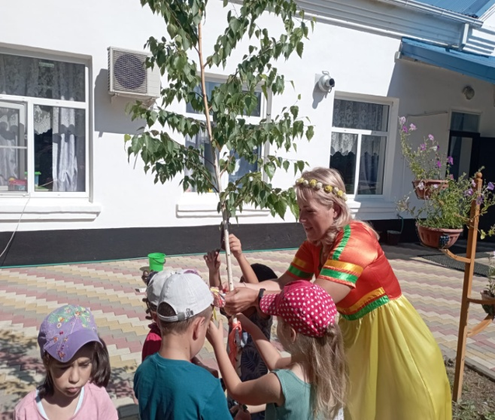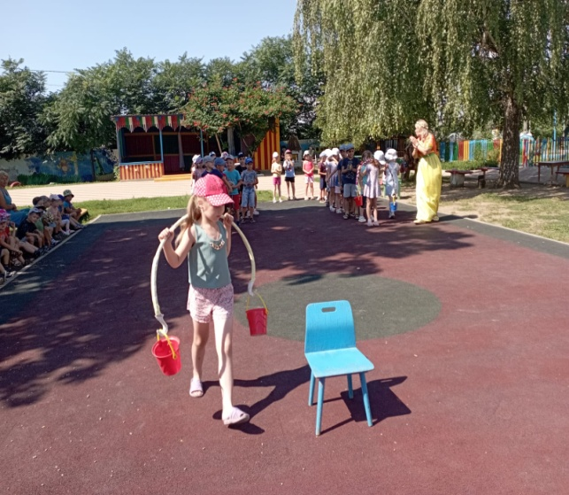

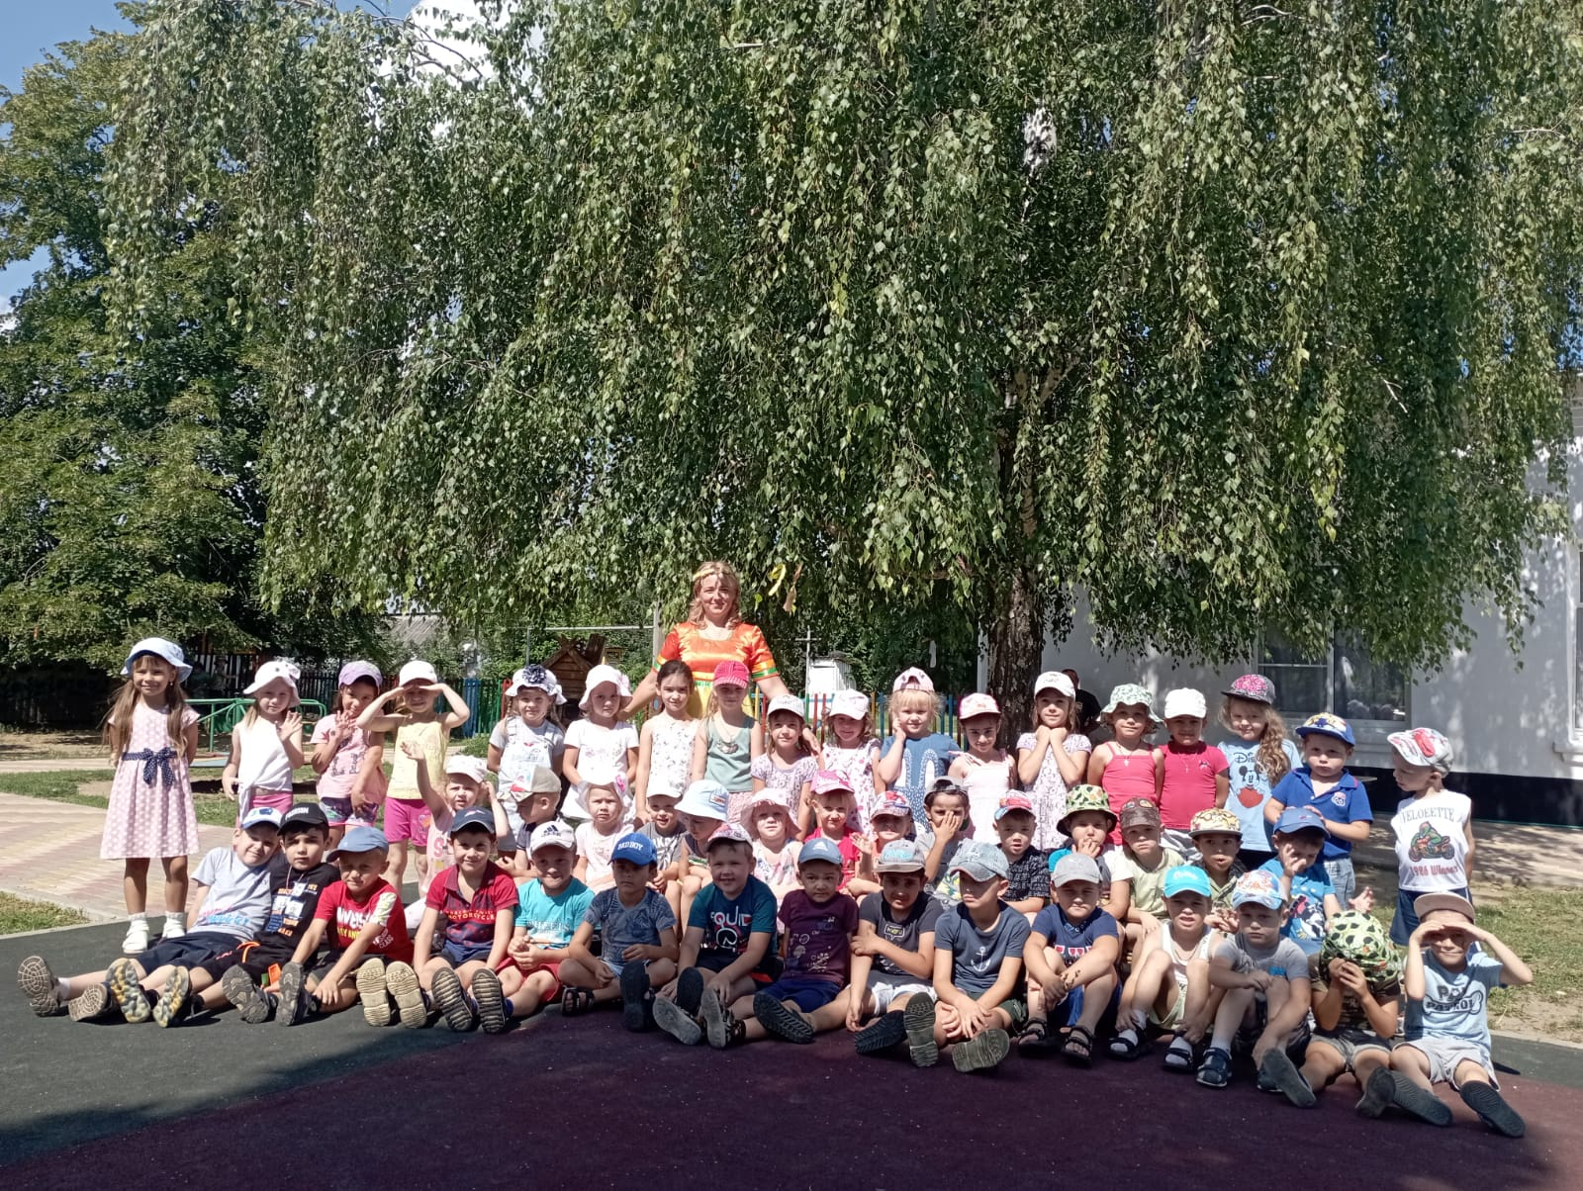

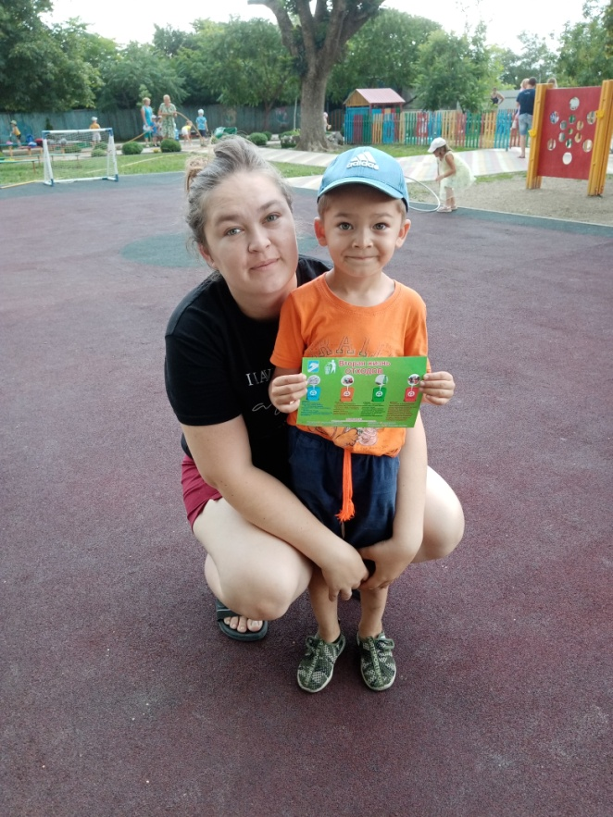 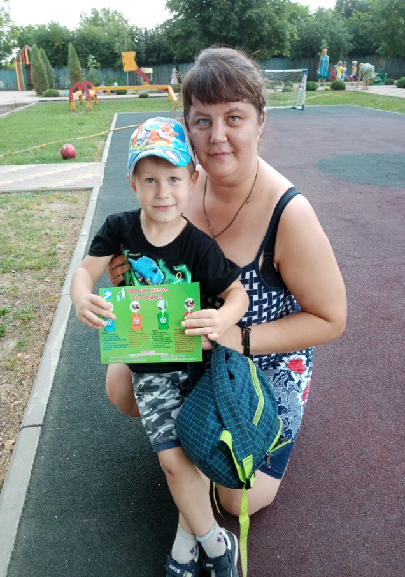

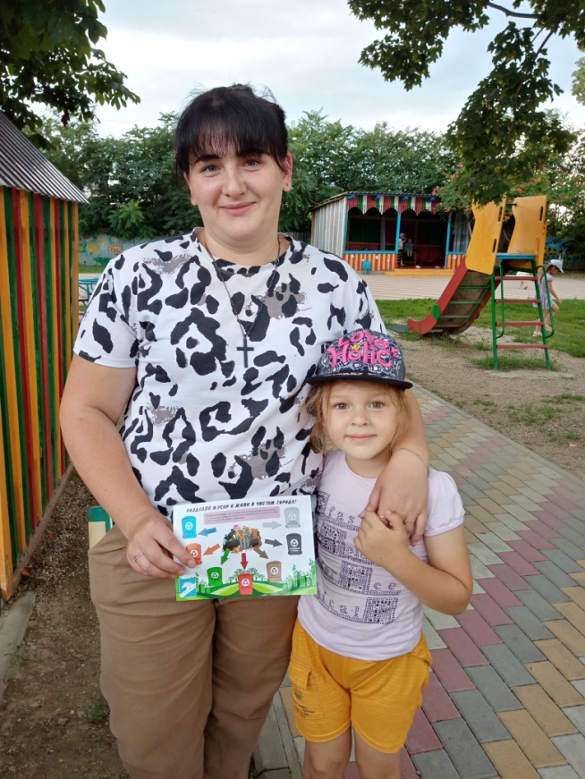 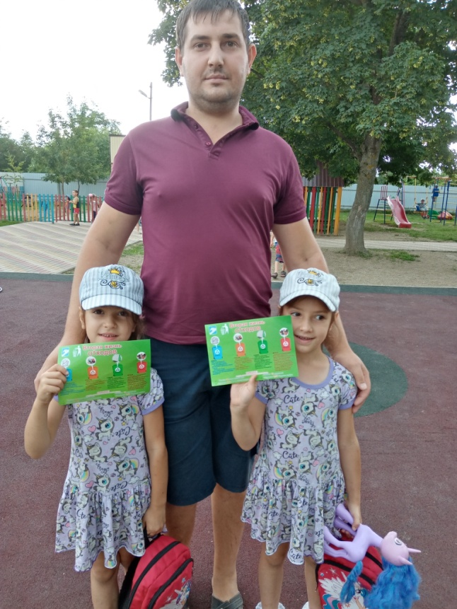

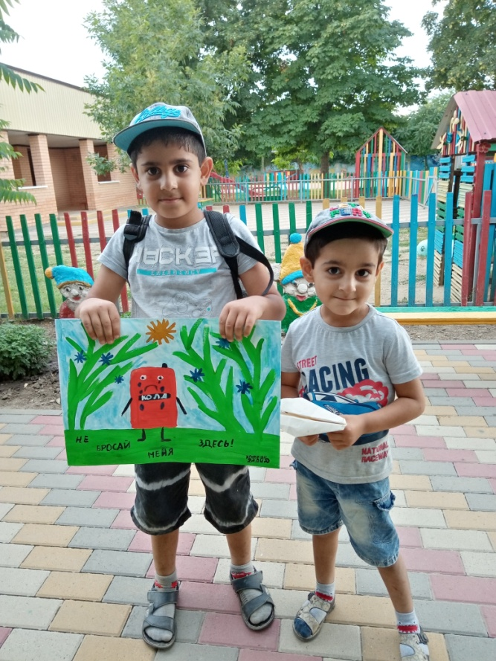 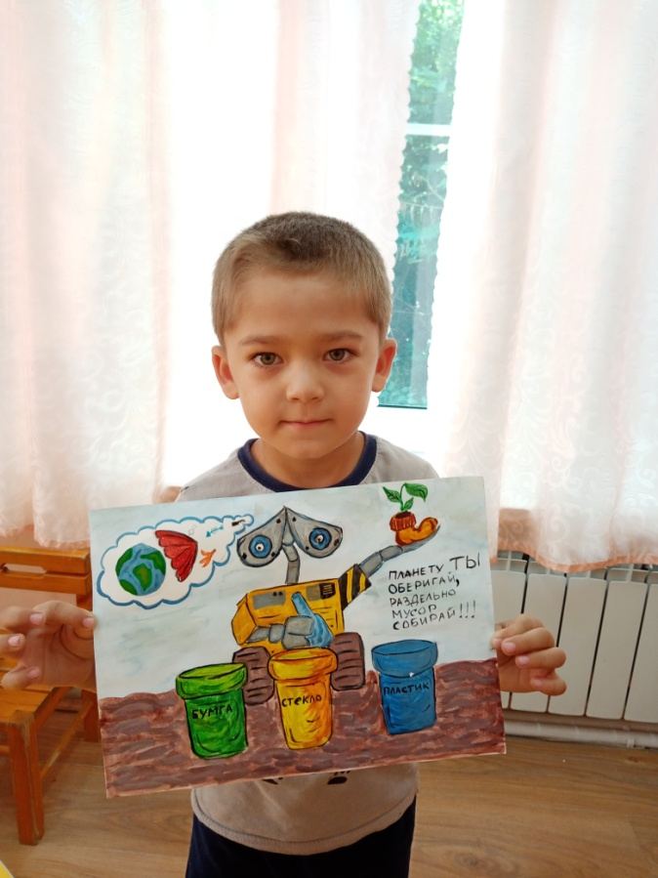

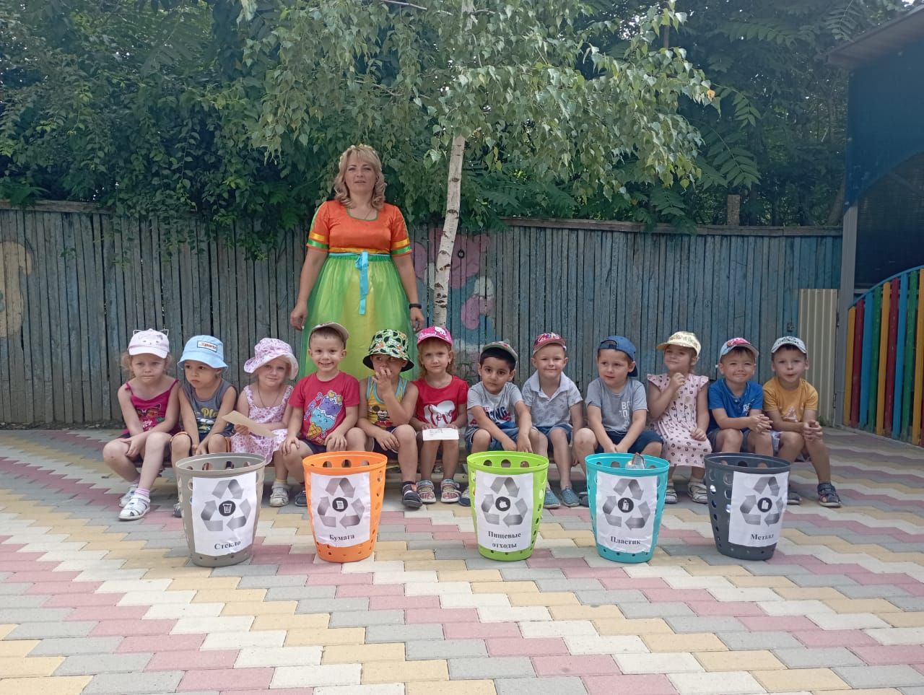

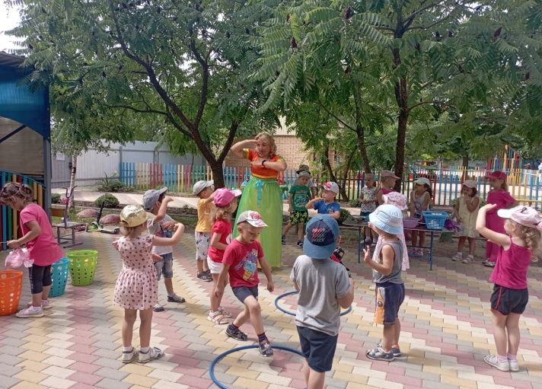 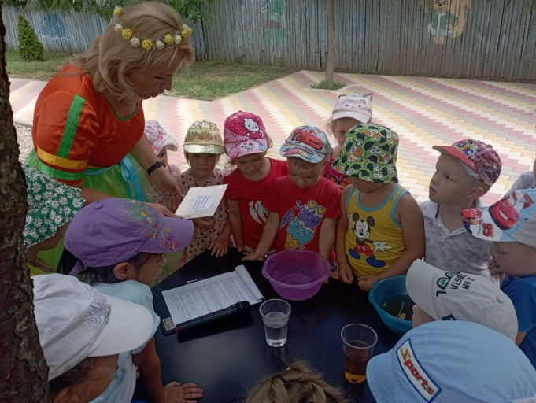

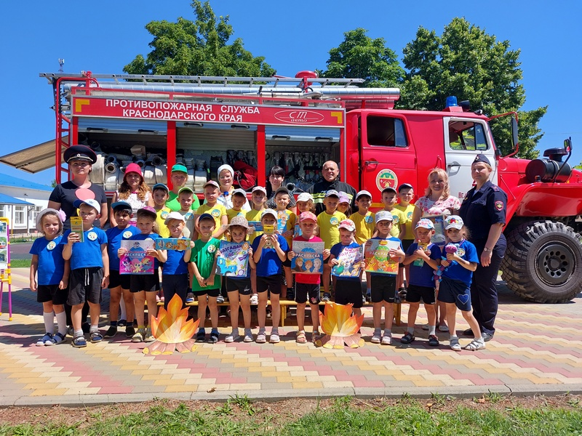

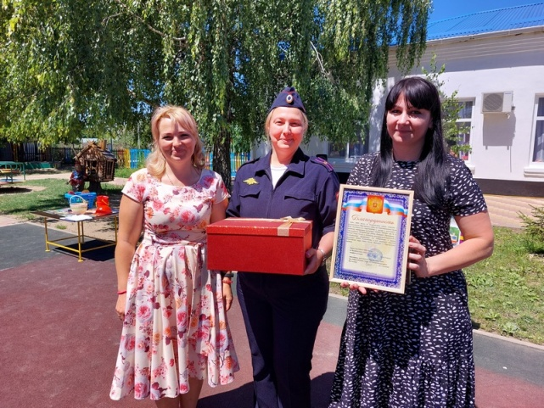 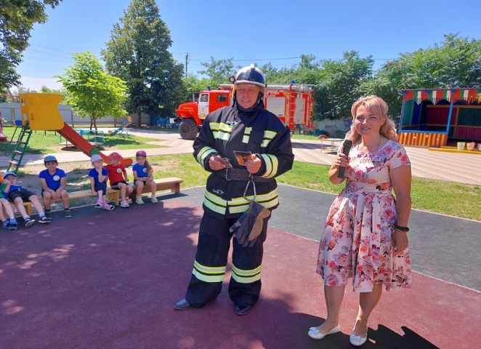

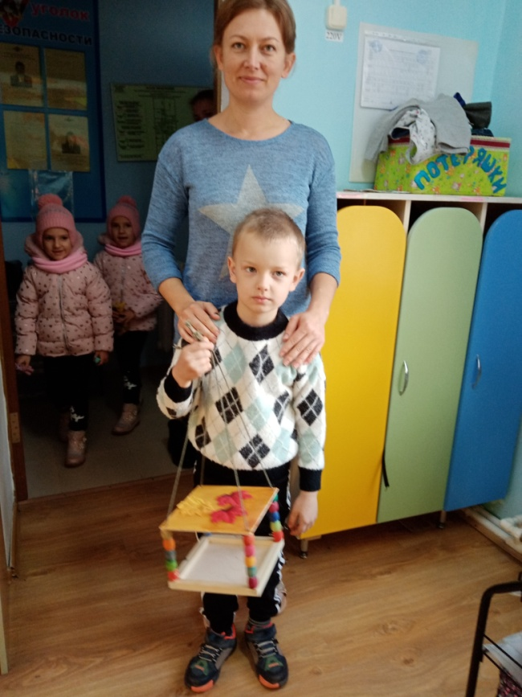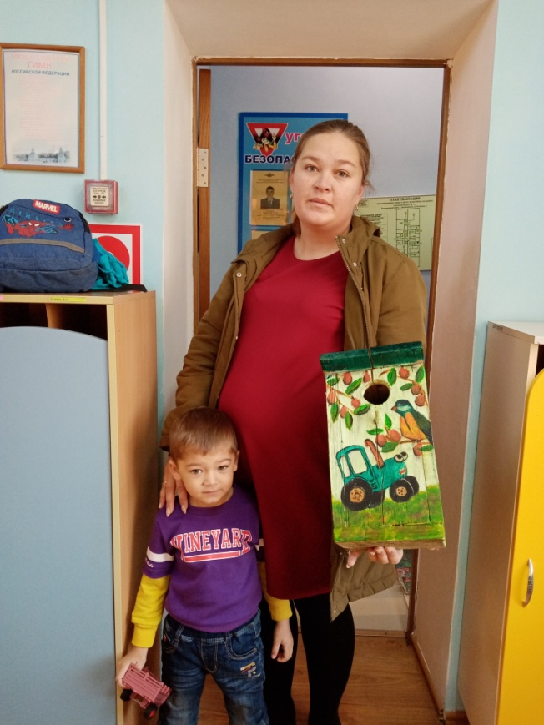

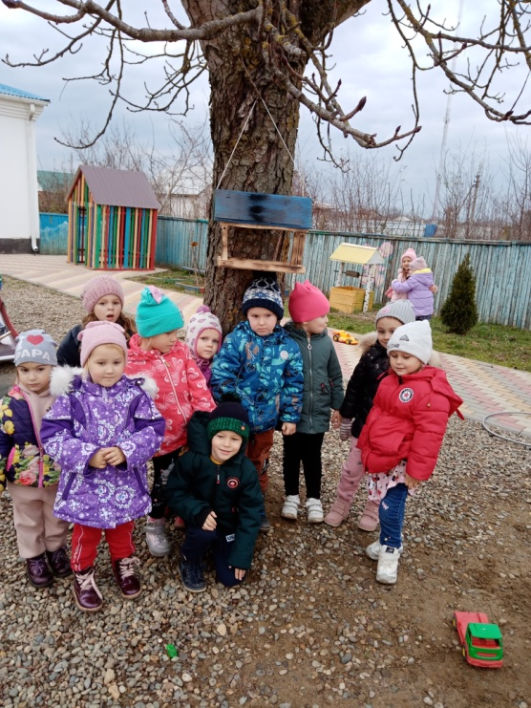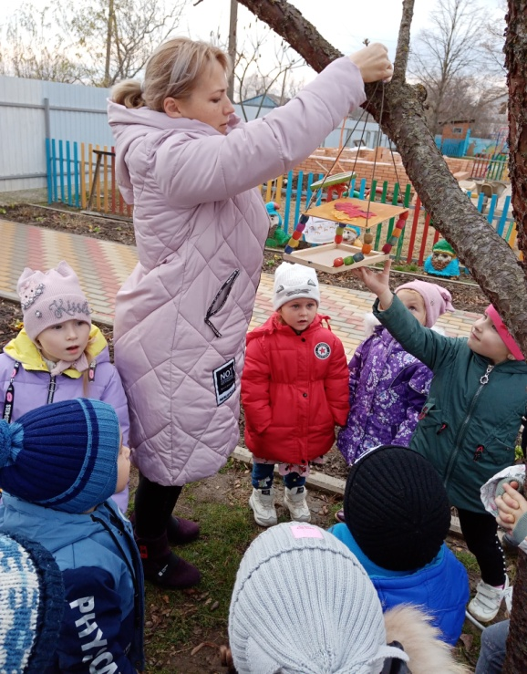

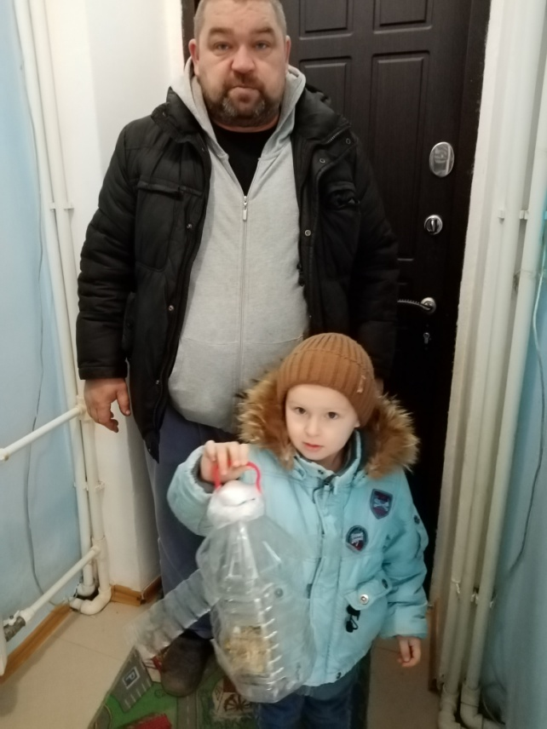 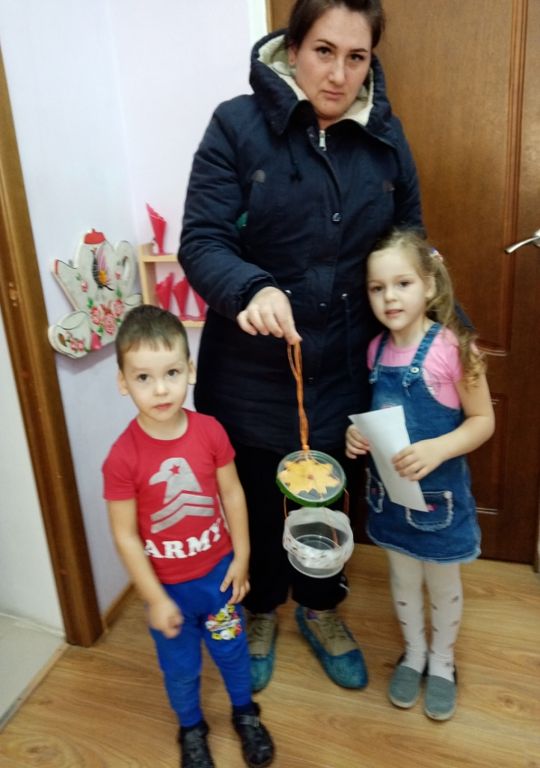

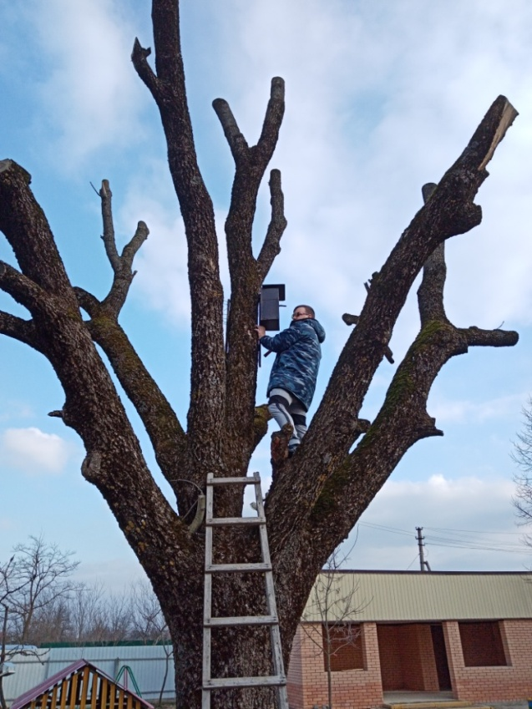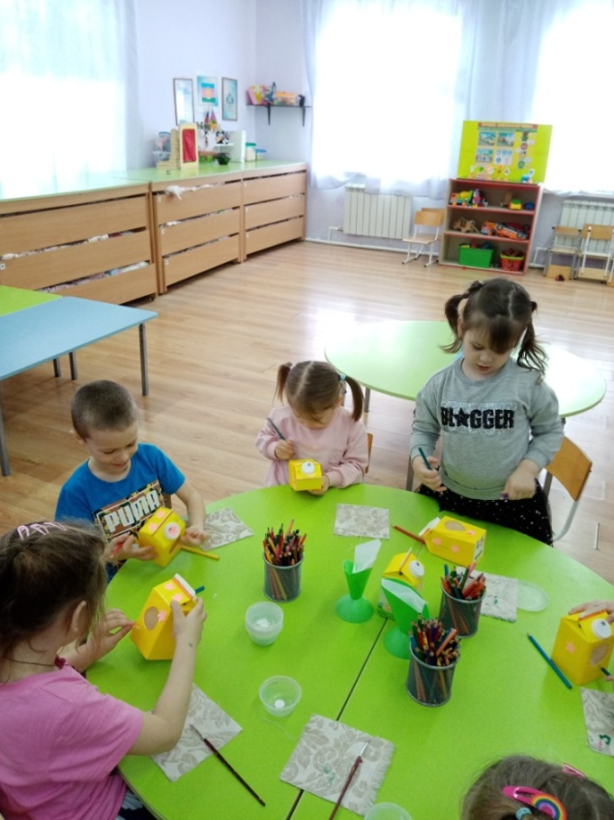

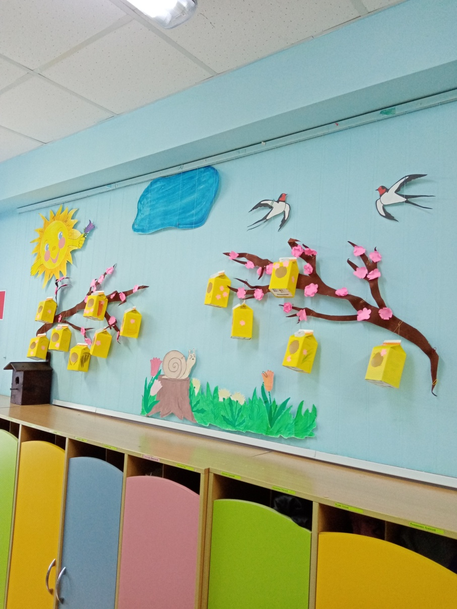

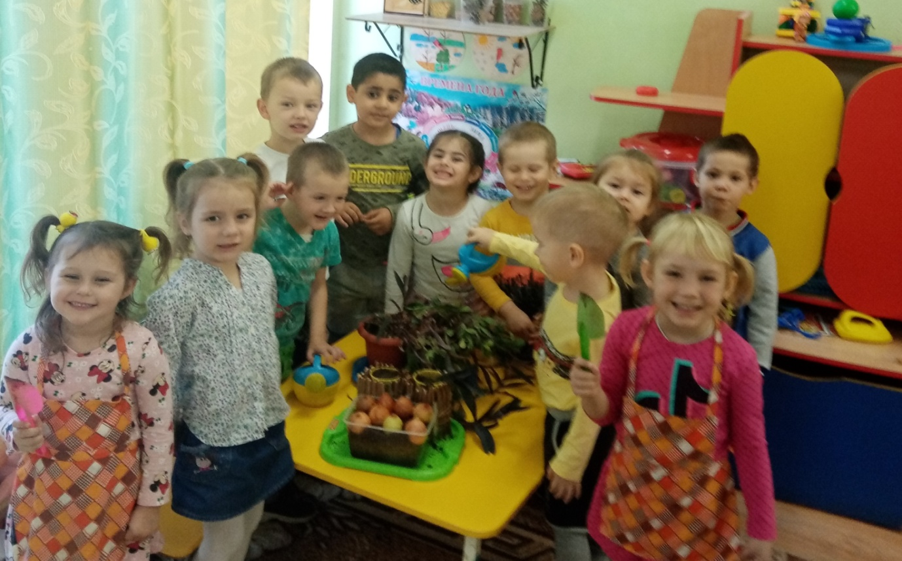

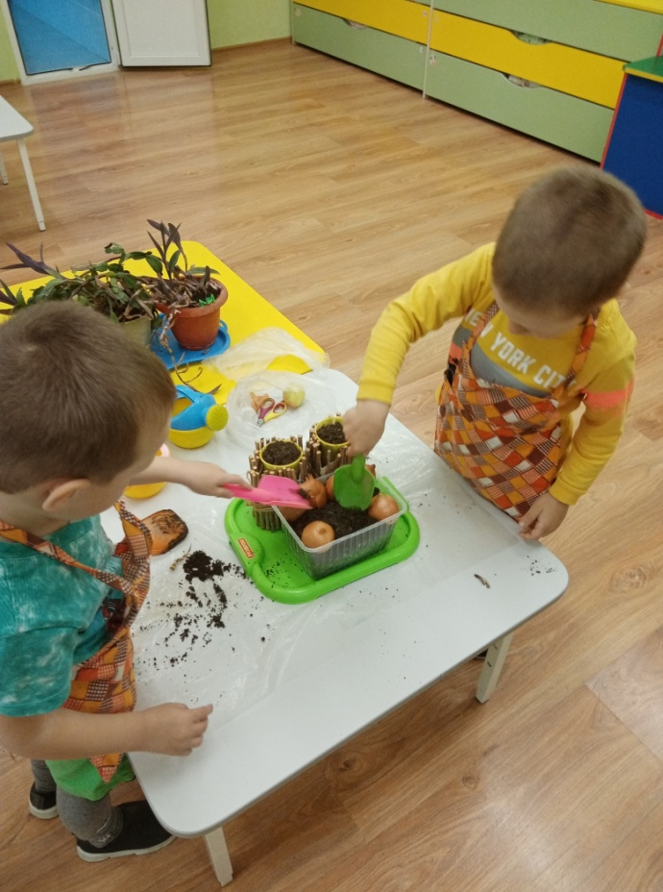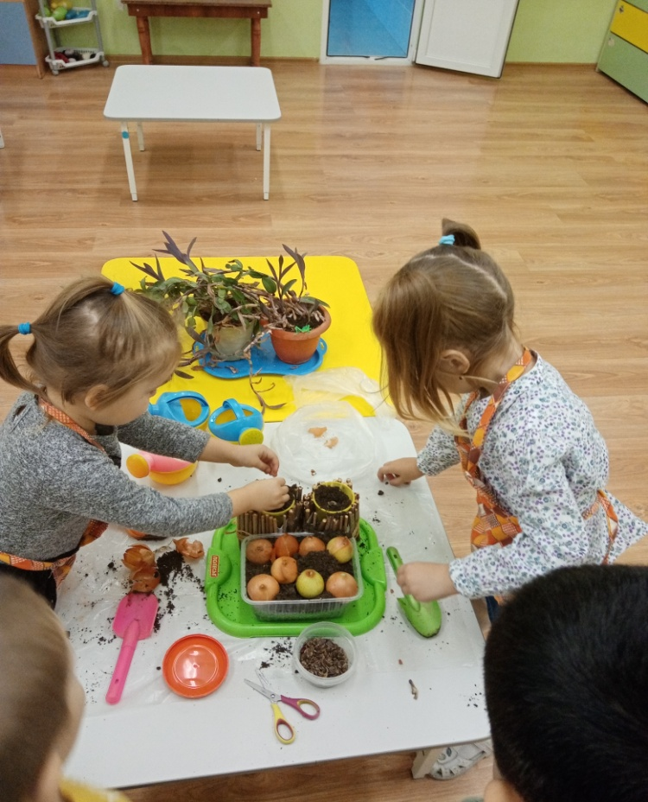

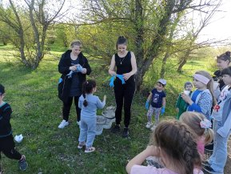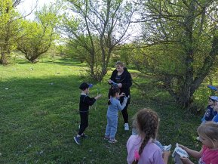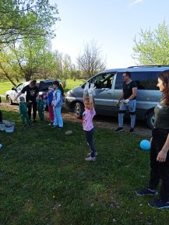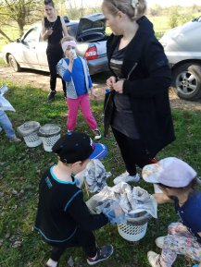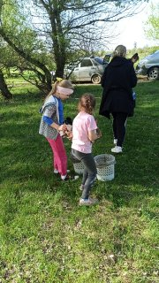

Использованная литература:

1.Бобылева Л., Дупленко О. О программе экологического воспитания старших дошкольников // Дошкольное воспитание. - 2005. - N 7. - с. 36-42.

2. Виноградова Н. Ф. «Умственное воспитание детей в процессе ознакомления с природой»// Москва, «Просвещение», 2001.

 3. Васильева А.И. Учите детей наблюдать природу. - М.: Просвещение, 1972. - 126 с.

4. Дыбина О. В. «Ребенок и окружающий мир. Программа и методические рекомендации» // Москва: Мозаика – Синтез, 2006.

5.Дрязунова В. А. Дидактические игры для ознакомления дошкольников с растениями: Пособие для воспитателя дет. Сада. - М. : Просвещение, 1981.- 80 с., ил. Веракса Н.Е., Веракса А.Н.  Проектная деятельность дошкольников. Пособие для педагогов дошкольных  учреждений. М.: Мозаика-Синтез, 2008